**Záverečná práca**

**Cesta financií**

**Mgr. Jaroslava Viťazková**

|  |  |
| --- | --- |
| **Autor** | Mgr. Jaroslava Viťazková |
| **Pracovisko autora** | Gymnázium SNP 1, 05601 Gelnica |
| **Názov aktivity** | Hádaj, čo som |
| **Tematický celok** | Ako a čím platíme |
| **Téma** | Plánovanie a hospodárenie s peniazmi |
| **Špecifický cieľ** | Upevniť a prehĺbiť pojmy z daného tematického celku |
| **Cieľová skupina** | Študenti SŠ, ZŠ |
| **Predmet** | Finančná gramotnosť |
| **Čas** | 20 min. |
| **Pomôcky** | Lepiace papieriky, pero |

**Postup**: Na lepiace papieriky sa napíšu jednotlivé pojmy z kapitoly (na jeden papierik jeden pojem) ako napr.: **hotovostný platobný styk, bezhotovostný platobný styk, vklad v hotovosti, jednorazový príkaz na úhradu, trvalý príkaz na úhradu, súhlas s inkasom, konštantný symbol, variabilný symbol, termínovaný vklad, netermínovaný vklad, sporiaci účet, vkladná knižka, úrok, inflácia....**

Aktivita prebieha medzi dvojicou žiakov. Žiaci si vyžrebujú papierik s daným pojmom, alebo učiteľ pridelí pojmy žiakom tak, aby druhý žiak z dvojice nevidel aký pojem má ten prvý žiak a naopak. Následne si žiaci navzájom prilepia lepiace papieriky tak, aby ich nevedeli prečítať (najlepšie na čelo). Prvý z dvojice sa snaží vysvetliť daný pojem, ktorý má druhý z dvojice prilepený na čele pomocou definície, vlastnými slovami tak, že pri opisovaní pojmu nemôže uviesť dané slovo. Úlohou druhého z dvojice je pomocou indícií uhádnuť aký pojem má. Potom sa navzájom vymenia.

**Skúsenosti**: Aktivita slúžila na upevnenie daných pojmov. Niektoré papieriky sa po chvíli odlepili a spadli – žiaci si ich teda nemusia navzájom lepiť, stačí ak po uhádnutí ukáže žiak druhému z dvojice papierik s hádaným pojmom.

|  |  |
| --- | --- |
| **Autor** | Mgr. Jaroslava Viťazková |
| **Pracovisko autora** | Gymnázium SNP 1, 05601 Gelnica |
| **Názov aktivity** | Vynálezca a podnikateľ |
| **Tematický celok** | Ľubovoľný |
| **Téma** | * Zabezpečenie peňazí pre uspokojovanie životných potrieb príjem a práca |
| **Špecifický cieľ** | Vymyslieť vlastný vynález (scifi),  Navrhnúť rozpočet na výrobu a distribúciu daného vynálezu (výdaje, príjmy, zisk) |
| **Cieľová skupina** | Študenti SŠ |
| **Predmet** | Fyzika |
| **Čas** | 1 mesiac |
| **Pomôcky** | PC s programom powerpoint, poster, pomôcky na písanie a kreslenie.... |

**Postup**: Čo by som vynašiel, keby som bol vynálezcom? Na čo by to slúžilo? Koľko by to stálo? Koľko by som zarobil?

Týmito otázkami sa zaoberá nasledovná simulácia.

Hlavnou úlohou je navrhnúť projekt – vynález, ktorý by žiak chcel zhotoviť, ak by bol vynálezcom. Tento projekt môže byť realizovaný vo forme prezentácie, posteru alebo kombináciou oboch, poprípade zhotovením prototypu. Samozrejme jedná sa o scifi vynález, teda nemusí reálne spĺňať (podliehať) fyzikálne zákony. Fantázií sa medze nekladú. Žiaci by v prvom rade mali určiť cieľ vynálezu – na čo slúži, čo je jeho úlohou. Následne spracovať financovanie – koľko by stála výroba jedného vynálezu, cena za priestor, kde by sa vyrábali dané vynálezy, energie, doprava, zamestnanci, predaj a nakoniec zisk.

**Skúsenosti**: Po prezentácií projektov je vhodná vzájomná diskusia, či už k daným vynálezom a ich využiteľnosti v budúcnosti a rovnako je vhodná aj diskusia ohľadom financovania vynálezu a zisku z neho, prosperita... Či by si niekto kúpil daný vynález, resp. patent....

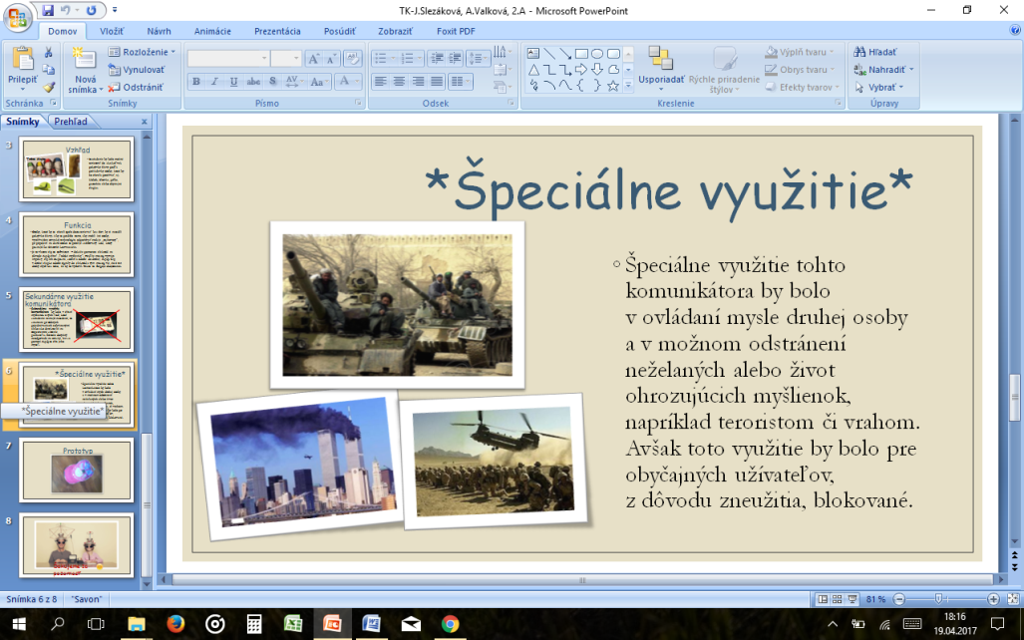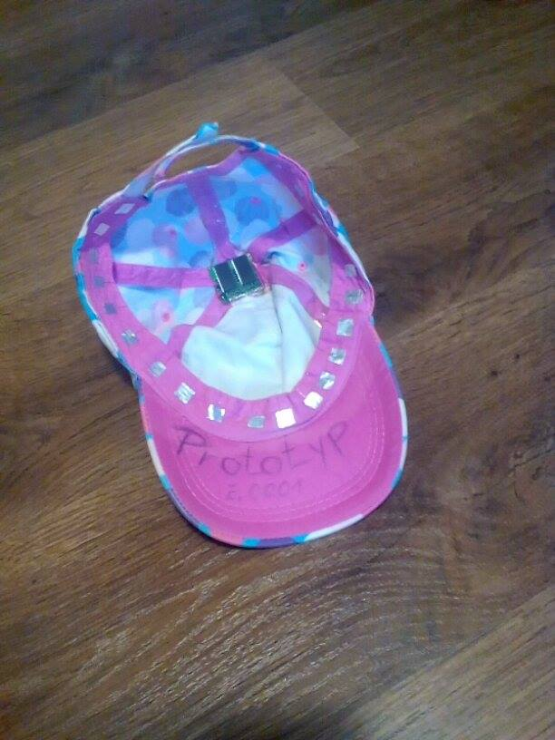

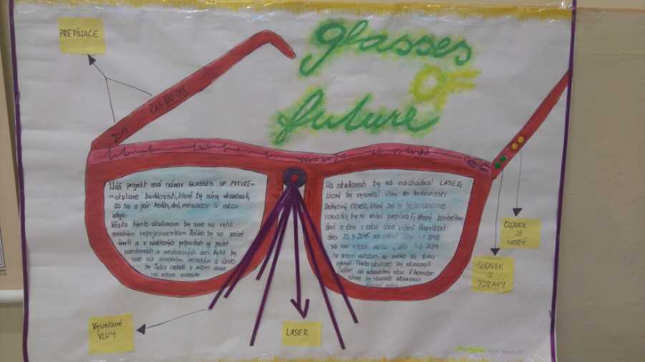

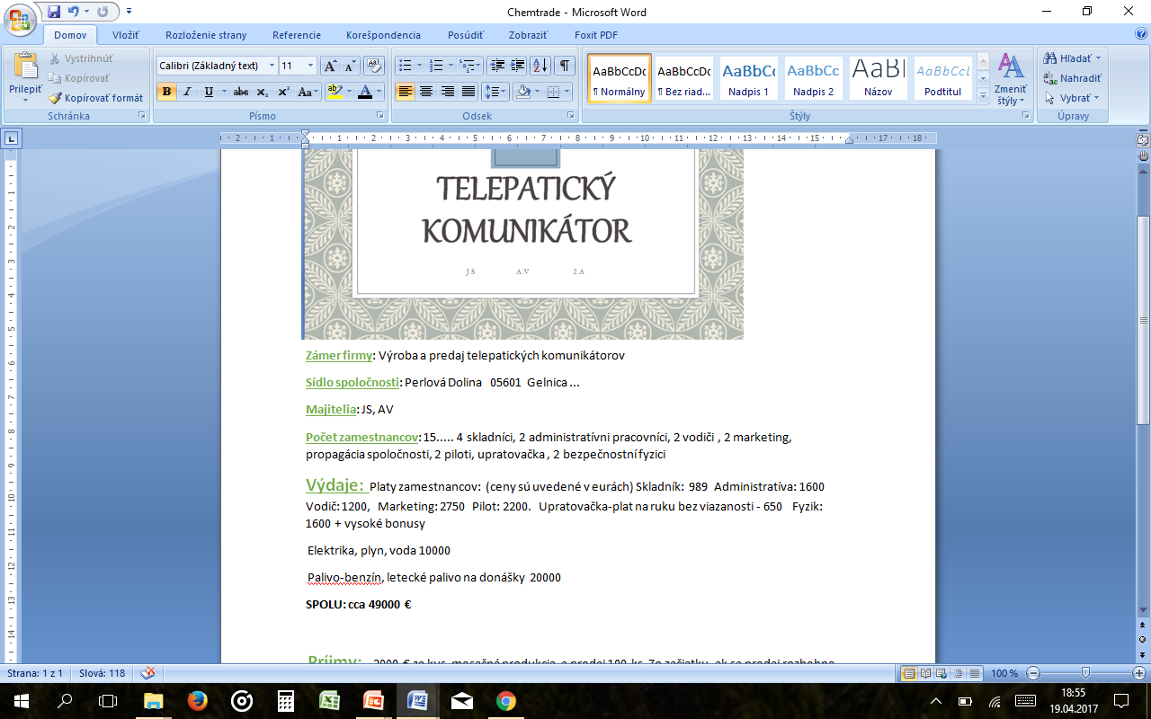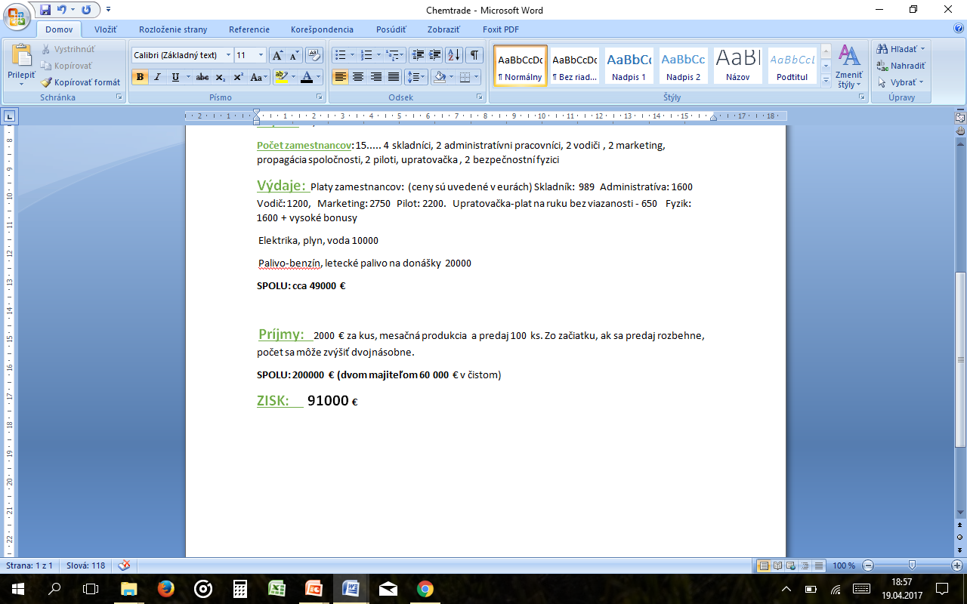

|  |  |
| --- | --- |
| **Autor** | Mgr. Jaroslava Viťazková |
| **Pracovisko autora** | Gymnázium SNP 1, 05601 Gelnica |
| **Názov aktivity** | Cesta financií |
| **Tematický celok** | **Čísla, premenná a počtové výkony s číslami** |
| **Téma** | * Plánovanie a hospodárenie s peniazmi |
| **Špecifický cieľ** | Upevniť základné pojmy finančnej matematiky |
| **Cieľová skupina** | Študenti SŠ |
| **Predmet** | Matematika |
| **Čas** | 1 -2 VH |
| **Pomôcky** | Papier, pero, kalkulačka |

**Postup**: Študenti sa rozdelia do štvorčlenných skupín. Každej skupine za rozdá pracovný list s úlohami (príloha). Cieľom aktivity je správne vyriešenie zadaných úloh. Ktorá skupina prvá vyrieši úlohy, získa ohodnotenie vo forme známky 1. Počas riešenia sa študenti stretnú s základnými pojmami z oblasti finančnej gramotnosti a možno aj s niektorými pojmami, s ktorými sa stretávajú menej. **Preto pre každú skupinu je potrebné pripraviť indície**, k daným úlohám. Indície budú predstavovať vysvetlenie pojmov. (Napr. pre druhú úlohu by to boli pojmy valuty nákup resp. predaj, devízy nákup – predaj ). Jeden predstaviteľ zo skupiny si indíciu vytiahne. V tretej úlohe by bola indíciou pojem Marža, vo štvrtej p.a. ...

**Skúsenosti**: Ak by nastal prípad, že v rovnaký čas vyriešia úlohy dve skupiny naraz, tak vyhráva tá, ktorá použila menej indícii.

Po vyriešení úloh by mohlo nastať spoločné zodpovedanie otázok a vysvetlenie pojmov.

Príloha :

1. **Študentka Silvia si so zamestnávateľom dohodla mzdu v hrubom 4,50 €/ hod. Za 4 mesiace odpracovala spolu 60 hodín. Aká bude jej výplata? (odvody do sociálnej poisťovne pre študentov tvoria 7% z čiastky prevyšujúcej 200 € , nezdaniteľná časť základu dane je 316,94 €)**
2. **Za zarobené peniaze sa Silvia rozhodla ísť na výlet do Česka. Rozhodla sa vziať si 150 Českých korún. Koľko eur na to potrebovala?**

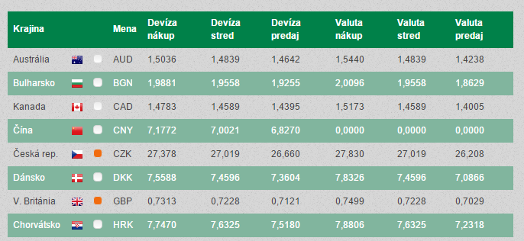

1. **Za zvyšné peniaze si Silvia kúpila nové botasky. Ale kamarátke Lucii sa veľmi páčili a tak si ich od Silvie kúpila aj s prirážkou 5 €. Aká bola Silviina marža?**
2. **Následne si Silvia nové botasky nekúpila, ale rozhodla sa vložiť ich do banky. Banka jej poskytla na vklad ročný úrok 2,17% p.a. Koľko eur si Silvia vybrala na vianočné nákupy z banky 12. 12. XX, ak peniaze do banky vložila 05. 02. XX (v ten istý rok)?**